**Лабораторна робота №5**

**Об’єктна модель документа DOM.**

**Мета роботи:** вивчити засоби по роботі з об’єктною моделлю документа; навчитися додавати, змінювати та видаляти елементи веб-сторінки; засвоїти принципи роботи з CSS-стилями.

**Хід роботи:**

***Завдання 1***. Дано чекбокси і кнопка. По натисканню на кнопку вивести в рядок значення вибраних елементів.

Лістинг програми:

// 1 task

const selectCheckboxFunc =()=>{

    const checkboxes = document.querySelectorAll('.checkboxes input[type="checkbox"]')

    const checkboxArray=[]

    const checkboxP=document.querySelector('.checkboxP')

    for(let i=0;i<checkboxes.length;i++){

        if(checkboxes[i].checked){

            checkboxArray.push(checkboxes[i].id)

        }

    }

   checkboxP.textContent = checkboxArray;

}

document.querySelector('.checkbox-btn').addEventListener('click',(e)=>{

    e.preventDefault()

    selectCheckboxFunc();

})

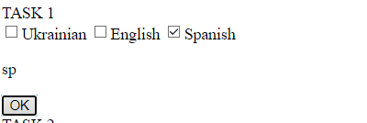Результати виконання:

Рис. 1 – Результат 1 завдання

***Завдання 2***. На сторінці розміщені електронні адреси з прапорцями (чекбоксами). Реалізуйте можливість формування рядку з вибраними електронними адресами. При позначенні електронної адреси, вона додається в div-елемент. При знятті чекбокса, адреса видаляється з елементу

Лістинг програми:

// task 2

const emails = document.querySelectorAll('.emails input[type="checkbox"]')

const resultDiv=document.querySelector('.result-div')

emails.forEach(item=>{

    item.addEventListener('change',()=>{

        emailFunc()

    })

})

const emailFunc=()=>{

    resultDiv.innerHTML-''

    const array=[]

    emails.forEach((item) =>{

        if (item.checked) {

            array.push(item.id)

        }

        resultDiv.innerHTML=array

    });

}

Результати виконання:

Рис. 2 – Результат виконання 2 завдання

***Завдання 3.*** Створити JavaScript, який перевіряє знання таблиці множення. Веб-сторінка текстовий напис для показу загального рахунку, кнопку «наступне завдання», текстовий напис для показу завдання, радіокнопки для вибору правильного варіанту відповіді, та текстовий напис для виводу результатів перевірки. Вибір варіанту відповіді є сигналом до початку перевірки. Для кожного завдання користувач має лише одна спробу вибору.

Лістинг програми:

// task 3

const answerObj=[

    {

        question:'2x2=',

        rightAnswer:4,

        variants:[4,2,10,6]

    },

    {

        question:'3x4=',

        rightAnswer:12,

        variants:[41,12,10,16]

    },

    {

        question:'5x10=',

        rightAnswer:50,

        variants:[40,50,10,60]

    },

    {

        question:'5x5=',

        rightAnswer:25,

        variants:[45,25,15,65]

    }

]

let currentQuestion=0

let resultQuestionScore=0

const resultQuestionP=document.querySelector('.result')

const questionElement = document.querySelector('.question')

const nextQuestionBtn=document.querySelector('.next')

const radios=document.querySelectorAll('.questions input[type="radio"]')

const labels=document.querySelectorAll('.questions label')

const errorQuestionP=document.querySelector('.error')

const questionTextP=document.querySelector('.text')

const updateQuestion=()=>{

    let current=answerObj[currentQuestion];

    questionElement.textContent=current.question;

    console.log(questionElement.textContent)

    for(let i=0;i<labels.length;i++){

        labels[i].textContent=current.variants[i].toString();

        radios[i].id=current.variants[i].toString();;

    }

    errorQuestionP.textContent=''

}

updateQuestion()

nextQuestionBtn.addEventListener('click',()=>{

    console.log(questionElement.textContent)

    checkAnswer()

    currentQuestion++

    if(currentQuestion<answerObj.length){

        updateQuestion()

    }

    else{

        resultQuestionP.textContent='Finished'

        questionElement.textContent=currentQuestion

    }

})

const checkAnswer=()=>{

    let current=answerObj[currentQuestion]

    let answer=document.querySelector('.questions input[name="variant"]:checked')

    if(answer){

        if(parseInt(answer.id)===current.rightAnswer){

            resultQuestionScore++

            questionTextP.textContent="Right"

        }

        else{

            questionTextP.textContent="It isn't right. The right answer is: " + current.rightAnswer;

            updateQuestion()

        }

        resultQuestionP.textContent="Score: "+resultQuestionScore;

    }

    else{

        errorQuestionP.textContent="You didn't choose answer"

    }

}

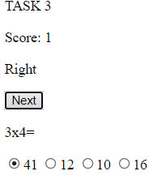Результат виконання

Рис 3 – Резульатат виконання тестування

***Завдання 4.*** Створити JavaScript, який перевіряє знання таблиці множення. Веб-сторінка містить текстовий напис для показу загального рахунку, кнопку «наступне завдання», текстовий напис для показу завдання, текстове поле для вводу відповіді, кнопку «перевірити» та текстовий напис для виводу результатів перевірки.

Лістинг програми:

// Task 4

let currentQuestion1=0

let resultQuestionScore1=0

const resultQuestionP1=document.querySelector('.result1')

const questionElement1 = document.querySelector('.question1')

const nextQuestionBtn1=document.querySelector('.next1')

const errorQuestionP1=document.querySelector('.error1')

const questionTextP1=document.querySelector('.text1')

const checkAnswerBtn=document.querySelector('.check')

const updateQuestion1=()=>{

    let current=answerObj[currentQuestion1];

    questionElement1.textContent=current.question;

    console.log(questionElement1.textContent)

    errorQuestionP1.textContent=''

}

updateQuestion1()

nextQuestionBtn1.addEventListener('click',()=>{

    console.log(questionElement.textContent)

    currentQuestion1++

   console.log(answerObj[currentQuestion1])

    if(currentQuestion1<answerObj.length){

        updateQuestion1()

    }

    else{

        resultQuestionP1.textContent='Finished'

        questionElement1.textContent=currentQuestion1

    }

})

const checkAnswer1=()=>{

    let current=answerObj[currentQuestion1]

    let answer=document.getElementById('answerNum').value

    if(answer!=''){

        if(answer==current.rightAnswer){

            resultQuestionScore1++

            questionTextP1.textContent="Right"

        }

        else{

            questionTextP1.textContent="It isn't right. The right answer is: " + current.rightAnswer;

        }

        resultQuestionP1.textContent="Score: "+resultQuestionScore1;

    }

    else{

        errorQuestionP1.textContent="You didn't choose answer"

    }

}

checkAnswerBtn.addEventListener('click',()=>{

    checkAnswer1()

})

}

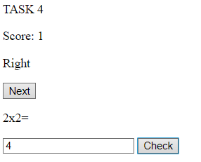Результати виконання:

Рис. 4 – Результат виконання тестування з записом

***Завдання 5***. Створіть галерею зображень, кожне з яких неактивне. При клацанні по зображенню, воно стає активним. При наступному клацанні по ньому, воно знову стає неактивним. Для двох станів задайте наступні стилі:

o Активний стан: фільтр відтінки сірого(0%); непрозорість 1.

o Неактивний стан: фільтр відтінки сірого(100%); непрозорість 0.5.

Лістинг програми:

// Task 5

const gallery = document.querySelectorAll('.gallery-img')

gallery.forEach(item=>{

    item.addEventListener('click',()=>{

      item.classList.toggle('activeState')

    })

})

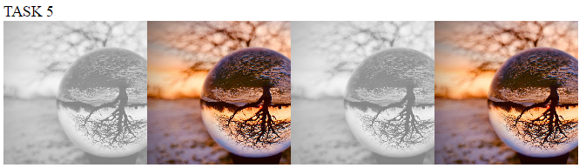Результати виконання:

Рис. 5 – Результат натискання на картинки

***Завдання 6***. Реалізуйте елементи форми. При фокусуванні на елемент, секція, в якому він знаходиться, стає активною (синій колір).

Лістинг програми:

// Task 6

const sections = document.querySelectorAll('.form section');

sections.forEach(section => {

    const input = section.querySelector('.form input');

    input.addEventListener('focus', () => {

        sections.forEach(s => s.classList.remove('focused'));

        section.classList.add('focused');

    });

});

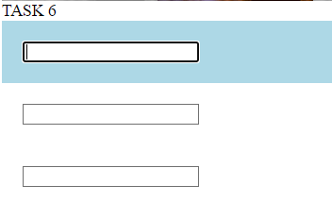Результати виконання:

Рис. 6. – Результат фокусування

***Завдання 7.*** Реалізувати можливість змінювати розмір блока, а також його кут повороту:

Лістинг програми:

// Task 7

const figure = document.querySelector('.figure');

const widthInput = document.getElementById('width');

const heightInput = document.getElementById('height');

const rotateInput = document.getElementById('rotate');

widthInput.addEventListener('input',()=> ChangeWidth());

heightInput.addEventListener('input',()=> ChangeHeight());

rotateInput.addEventListener('input',()=> ChangeRotate());

function ChangeWidth() {

    const widthSize = widthInput.value + 'px';

    figure.style.width = widthSize;

}

function ChangeHeight() {

    const heightSize = heightInput.value + 'px';

    figure.style.height = heightSize;

}

function ChangeRotate() {

    const rotate = rotateInput.value + 'deg';

    figure.style.transform = `rotate(${rotate})`;

}

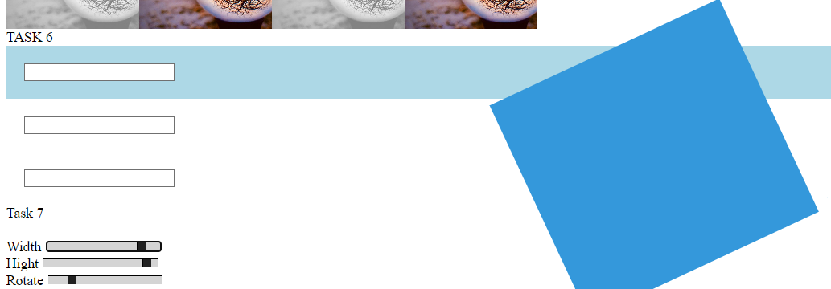Результати виконання:

Рис. 7 – Результат зміни параметрів

***Завдання 8.*** Дана картинка в тегу img та кнопка. Зробіть кнопку, за натисканням на яку вперше ширина і висота картинки буде збільшуватися в 2 рази, вдруге – приходити у вихідний стан

Лістинг програми

// Task 8

const toggleImg=document.querySelector('.task8container img')

const toggleBtn = document.querySelector('.task8btn')

toggleBtn.addEventListener('click',()=>{

    toggleImgSize(100,100);

})

const toggleImgSize=(prevW,prevH)=>{

    if(toggleImg.width===prevW&&toggleImg.height===prevH){

        toggleImg.style.width=(toggleImg.width*2).toString()+'px'

        toggleImg.style.height=(toggleImg.height*2).toString()+'px'

    }

    else{

        toggleImg.style.width=(toggleImg.width/2).toString()+'px'

        toggleImg.style.height=(toggleImg.height/2).toString()+'px'

    }

}

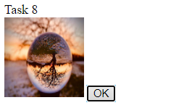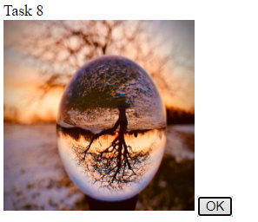Результат виконання

Рис 8.1,8.2 – Результати пілся і до натискання на кнопку

***Завдання 9.*** Є список товарів з кнопками Замовити. При натисканні на неї, одиниця даного товару заноситься в кошик.

Лістинг програми:

// Task 9

const selectedWear = document.querySelector('.selected-wear')

const orderBtns= document.querySelectorAll('.order-btn');

const basket = document.getElementById('basket');

const AddToOrder=(item)=> {

    const row = basket.querySelector(`tr[data-product="${item}"]`);

    if (row) {

        const count = parseInt(row.querySelector('.count').textContent);

        row.querySelector('.count').textContent = count + 1;

    } else {

        const newRow = document.createElement('tr');

        newRow.setAttribute('data-product', item);

        newRow.innerHTML = `

            <td class="wear">${item}</td>

            <td class="count">1</td>

        `;

        basket.appendChild(newRow);

    }

}

orderBtns.forEach(btn => {

    btn.addEventListener('click', () => {

        AddToOrder(btn.parentElement.parentElement.querySelector('td:first-child').textContent);

    });

});

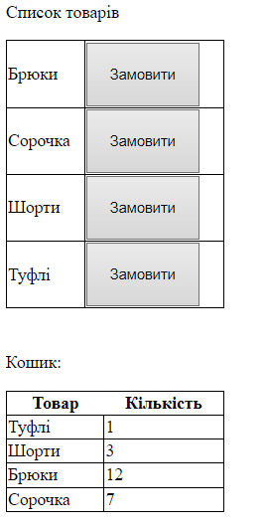Результати виконання:

Рис. 9 – Результат роботи програми

***Завдання 10.*** Реалізувати в контейнері можливість переглядати світлини одна за одною при клацанні курсора. Світлини змінюють одна одну з ефектом слайднгу.

Лістинг програми:

// Task 10

const slideContainer = document.querySelector('.slide-container')

const slides = document.querySelectorAll('.slide');

const nextSlideBtn=document.querySelector('#right-btn')

const prevSlideBtn=document.querySelector('#left-btn')

let curSlide = 0;

const ShowPrevSlide=() =>{

    slides[curSlide].style.transform = 'translateX(100%)';

    curSlide = (curSlide - 1 + slides.length) % slides.length;

    slides[curSlide].style.transform = 'translateX(0)';

}

const ShowNextSlide=()=> {

    slides[curSlide].style.transform = 'translateX(-100%)';

    curSlide = (curSlide + 1) % slides.length;

    slides[curSlide].style.transform = 'translateX(0)';

}

prevSlideBtn.addEventListener('click', () => {

    ShowPrevSlide();

});

nextSlideBtn.addEventListener('click', () => {

    ShowNextSlide();

});

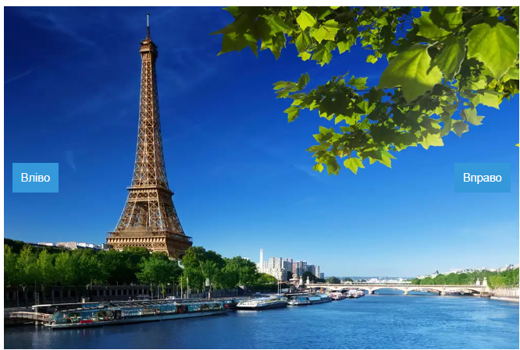Результат виконання:

Рис 10 – Результат роботи слайдеру

***Висновки.*** Вивчив засоби по роботі з DOM; навчився додавати, змінювати та видаляти елементи веб-сторінки; засвоїв принципи роботи з CSS стилями.